Información para el PCB del Amplificador DC-100 kHz
GFC, julio 2024.

Resumen
Detallamos el esquemático y la lista de componentes para el PCB de un bloque amplificador de los generadores de ISPEL. La placa tendrá dos bloques como éste, además de los búferes de entrada y la fuente. Diseñado para una tensión de alimentación de ±12 Vcc.

Esquemático del amplificador
El esquemático del circuito (versión archivo Ampli9.asc):

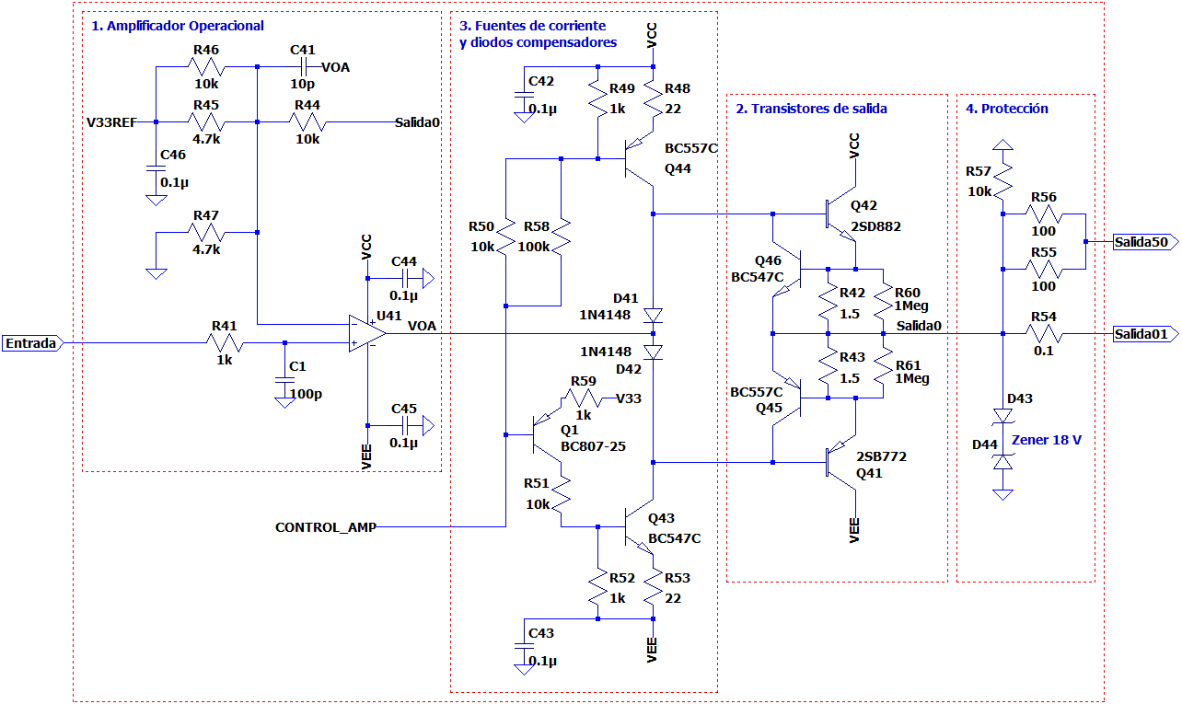
Figura 1. Esquemático del circuito amplificador de los generadores de señal.

La placa principal de ISPEL debe incluir dos de estos amplificadores. Este primer amplificador lleva los números desde 40 hasta 59. El segundo amplificador lleva los números desde 60 hasta 79. (Aunque en principio se evita utilizar 40 y 60.)

Enumeración de componentes
En la tabla se enumera componente a componente del esquemático.

Denominación | Clase | Componente | Montaje
U41 | Circuito Integrado | LM318 = amplificador operacional | SMD
Q41 | Transistor | 2SB772 | TH
Q42 | Transistor | 2SD882 | TH
Q43 | Transistor | BC547C | TH
Q44 | Transistor | BC557C | TH
Q45 | Transistor | BC557C | TH
Q46 | Transistor | BC547C | TH
Q47 | Transistor | BC807 | SMD
D41 | Diodo | 1N4148 | SMD
D42 | Diodo | 1N4148 | SMD
D43 | Diodo | Zener 18V | TH
D44 | Diodo | Zener 18V | TH
R41 | Resistencia | 1k 1/8W | SMD
R42 | Resistencia | 1,5 1/2W | TH
R43 | Resistencia | 1,5 1/2W | TH
R44 | Resistencia | 10k 1/8W | SMD
R45 | Resistencia | 4,7k 1/8W | SMD
R46 | Resistencia | 10k 1/8W | SMD
R47 | Resistencia | 4,7k 1/8W | SMD
R48 | Resistencia | 22 1/8W | SMD
R49 | Resistencia | 1k 1/8W | SMD
R50 | Resistencia | 10k 1/8W | SMD
R51 | Resistencia | 10k 1/8W | SMD
R52 | Resistencia | 1k 1/8W | SMD
R53 | Resistencia | 22 1/8W | SMD
R54 | Resistencia | 0,1 1/8W | SMD
R55 | Resistencia | 100 1,5W | TH
R56 | Resistencia | 100 1,5W | TH
R57 | Resistencia | 10k 1/8W | SMD
R58 | Resistencia | 100k 1/8W | SMD
R59 | Resistencia | 1k 1/8W | SMD
R60 | Resistencia | 1M 1/8W | SMD
R61 | Resistencia | 1M 1/8W | SMD

